НАУКОВА РОБОТА НПП КАФЕДРИ
- Державна служба України з питань безпечності харчових продуктів та захисту споживачів (Держпродпродспоживслужба) в режимі онлайн провела перше (установче) засідання Науково-методичної ради 27 лютого 2024 року. Участь у засіданні від ХДАЕУ взяла завідувач кафедри харчових технологій к.с.г.н., доцент Наталя НОВІКОВА. Наказом від 15.01.2024 № 16 “Про затвердження положення та складу Науково-методичної ради Державної служби України з питань безпечності харчових продуктів та захисту споживачів” затверджено Положення про Науково-методичну раду при Державній службі безпечності харчових продуктів та захисту споживачів, а також Персональний склад Ради.
http://www.ksau.kherson.ua/ksau/news/10180-2024-02-27-10.html
- 19 червня 2025 року в режимі онлайн відбулося засідання секції «Безпечність харчових продуктів» науково-методичної ради при Державній службі безпечності харчових продуктів та захисту споживачів. На виконання наказу Державної служби України з питань безпечності харчових продуктів та захисту споживачів від 15.01.2024 № 16 «Про затвердження положення та складу Науково-методичної ради при Державній службі України з питань безпечності харчових продуктів та захисту споживачів» у засіданні взяли участь науково-педагогічні працівники Херсонського державного аграрно-економічного університету біолого-технологічного факультету к.с.-г.н., доцент завідувач кафедри харчових технологій Наталя НОВІКОВА та д.т.н., професор кафедри харчових технологій Ольга ГОРАЧ.
http://www.ksau.kherson.ua/ksau/news/12963-2025-06-19-8.html
- 09 вересня 2024 року на виконання наказу Державної служби України з питань безпечності харчових продуктів та захисту споживачів від 15.01.2024 № 16 «Про затвердження положення та складу Науково-методичної ради при Державній службі України з питань безпечності харчових продуктів та захисту споживачів» відбулося засідання Науково-методичної ради при Державній службі безпечності харчових продуктів та захисту споживачів в якому взяли участь науково-педагогічні працівники біолого-технологічного факультету кафедри харчових технологій Херсонського державного аграрно-економічного університету д.т.н., професор кафедри харчових технологій Горач О.О. та завідувач кафедри харчових технологій Новікова Н.В.
http://www.ksau.kherson.ua/ksau/news/11139-2024-09-09-5.html
- 27 лютого 2024 року в режимі онлайн відбулася зустріч з представниками рамкової програми Європейського Союзу з досліджень та інновацій «Горизонт Європа» програмного комітету «Харчування, біоекономіка, природні ресурси, сільське господарство та навколишнє середовище». 27 лютого 2024 року в режимі ...
Створено 28 лютого 2024
http://www.ksau.kherson.ua/ksau/news/10045-2024-02-10-7.html
- Комунікативний захід cтосовно участі представників України у заходах, організованих в рамках інструментів ЄС з питань досліджень та інновацій Міністерство освіти і науки України 09.01.2024 р. провело в гібридному варіанті робочу зустріч представників України до комітетів, відповідальних за моніторинг виконання Рамкової програми Європейського Союзу з досліджень та інновацій «Горизонт Європа», які номіновані згідно наказу МОН №53 від 17.01.2024 року. Горач Ольга Олексіївна д.т.н. доцент, професор кафедри харчових технологій біолого-технологічного факультету Херсонського державного аграрно-економічного університету є одним із представників комітету «Харчування, біоекономіка, природні ресурси, сільське господарство та довкілля» взяла участь у роботі засідання.
Обговорено процедури комунікації із стейкхолдерами та ЦОВВ України щодо представлення позицій української спільноти в ході засідань комітетів програми Горизонт Європа. http://www.ksau.kherson.ua/ksau/news/10183-2024-02-28-3.html
- Перемога у конкурсі з відбору представників України до комітетів, відповідальних за моніторинг виконання Рамкової програми Європейського Союзу з досліджень та інновацій «Горизонт Європа». Відповідно до наказу Міністерства освіти і науки України від 17 січня 2024 року № 53 затверджено представників України до комітетів, відповідальних за моніторинг виконання Рамкової програми Європейського Союзу з досліджень та інновацій «Горизонт Європа». До програмного комітету «Харчування, біоекономіка, природні ресурси, сільське господарство та довкілля» було обрано доктора технічних наук, доцента, професора кафедри харчових технологій біолого-технологічного факультету Херсонського державного аграрно-економічного університету Горач Ольгу Олексіївну.
http://www.ksau.kherson.ua/ksau/news/9931-2024-01-19-1.html
- Експерт у сфері наукової та науково-технічної діяльності за науковим напрямом Харчові технології. Представник Науково-методичної ради Державної служби України з питань безпечності харчових продуктів та захисту споживачів. http://www.ksau.kherson.ua/biolog/kihv.html
- Стипендії кабінету міністрів україни молодим вченим 2024. Постановою президії Комітету з Національної премії України імені Бориса Патона від 05 листопада 2024 року №6 призначено 229 стипендій Президента України для молодих вчених Національної академії наук України, 276 стипендій Кабінету Міністрів України для молодих вчених та продовжено виплату стипендій молодим вченим, які успішно пройшли атестацію. Вітаємо молодого вченого біолого-технологічного факультету кафедри харчових технологій ГОРАЧ Ольгу Олексіївну зі здобуттям стипендії Кабінету Міністрів України! https://www.ksau.kherson.ua/ksau/news/11667-2024-11-27-5.html

Навчальні посібники
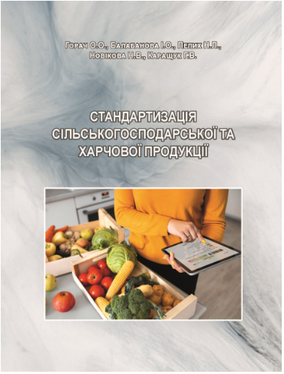 | DOI 10.64165/posibnuk-9786178530242  Горач О.О., Балабанова І.О., Пелих Н.Л., Новікова Н.В., Каращук Г.В.  Навчальний посібник містить загальні відомості про стандартизацію, сертифікацію, технічне регулювання, оцінку відповідності в Україні, що їх представлено в вигляді схем, таблиць, рисунків, графіків. Крім того, він містить комплекс питань для самоконтролю, тестові вправи та практичні завдання.  Навчальний посібник адресовано здобувачам та викладачам вищих навчальних закладів з підготовки бакалаврів та магістрів спеціальностей 181 Харчові технології, 204 Технологія виробництва і переробки продукції тваринництва, агрономічних та економічних спеціальностей усіх форм навчання, а також учням професійних коледжів, технікумів, слухачам системи підвищення кваліфікації та перепідготовки.  https://agrarmedia.com/nashi-vydannia/232-standardization-of-agricultural-and-food-products.html
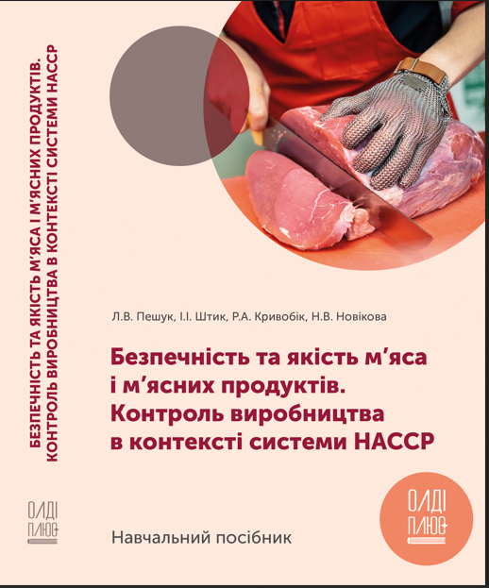 | Л. В. Пешук, І. І. Штик,  Р. А. Кривобік,  Н. В. Новікова  Навчальний посібник «Безпечність та якість м’яса і м’ясних продуктів. Контроль вироб ництва в контексті НАССР» орієнтований на здобувачів вищої освіти вищих навчальних закладів ІІІ–ІV рівнів акредитації освітньої програми «Харчові технології, інших спеціаль ностей, а також спеціалістів і магістрів, що займаються науково-дослідними розробками для переробних галузей агропромислового комплексу, викладачів, слухачів системи підви щення кваліфікації та перепідготовки

Патенти
№  п/п | Вихідні дані
1 | Горач О. О., Новікова Н. В., Дзюндзя О.В., Резвих Н.І., Сумська О.П.,.Ряполова І.О. Резнікова В.В., Вогнівенко Л.П.Спосіб виробництва пельменів Патент на корисну модель № 156203 Номер заявки № U 2023 05470 Дата подання 13.11.2023 Дата з якої є чинними права інтелектуальної власності 23.05.2024; Дата публікації відомостей про державну реєстрацію та номер 22.05.2024, Бюл. №21. http://dspace.ksaeu.kherson.ua/handle/123456789/10758 | 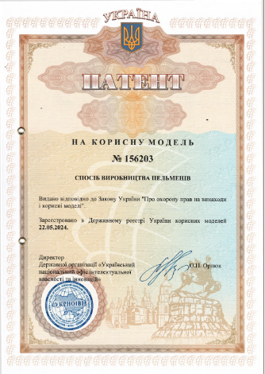
2 | Горач О. О., Новікова Н. В., Дзюндзя О.В., Резвих Н.І., Сумська О.П.,.Ряполова І.О., Резнікова В.В., Вогнівенко Л.П. Спосіб виробництва пельменів з м’ясо-рослинним наповнювачем Патент на корисну модель № 156208  Номер заявки № U 2023 05570 Дата подання 22.11.2023 Дата з якої є чинними права інтелектуальної власності 23.05.2024;  Дата публікації відомостей про державну реєстрацію та номер 22.05.2024, Бюл. №21.  https://dspace.ksaeu.kherson.ua/handle/123456789/10760 | 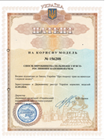
3 | Дзюндзя О. В., Горач О. О., Новікова Н.В., Резвих Н. І., Ряполова І. О., Вогнівенко Л. П.. Патент на корисну модель № 157236 Спосіб виробництва безглютенового прісного тіста для пельменів та вареників, Бюл. №38, від 18.09.2024  http://dspace.ksaeu.kherson.ua/handle/123456789/10756 | 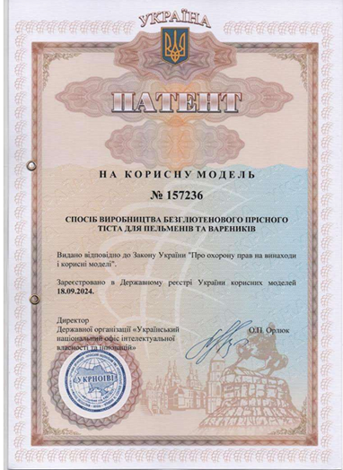
4 | Дзюндзя О. В., Горач О. О., Новікова Н.В., Резвих Н. І., Ряполова І. О., Вогнівенко Л. П. Патент на корисну модель № 157235 Спосіб виробництва кексу Бюл. №38, від 18.09.2024  http://dspace.ksaeu.kherson.ua/handle/123456789/10757 | 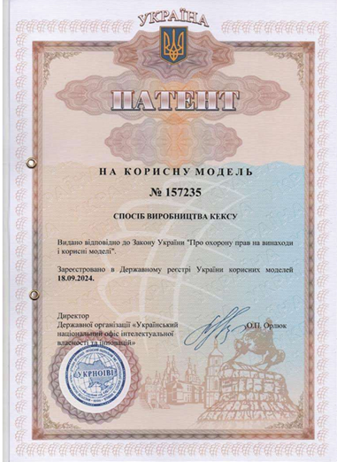
5 | Дзюндзя О. В., Горач О. О., Новікова Н.В., Резвих Н. І., Ряполова І. О., Вогнівенко Л. П. Патент на корисну модель № 157680 Спосіб виробництва пельменів Бюл. №46, від 13.11.2024  http://dspace.ksaeu.kherson.ua/handle/123456789/10758 | 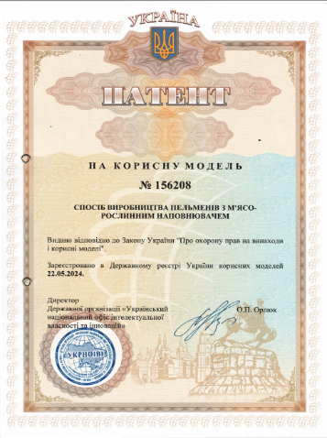
6 | Дзюндзя О. В., Новікова Н.В., Горач О. О.,Резвих Н. І., Ряполова І. О., Вогнівенко Л. П. Патент на корисну модель № 158520 Спосіб виробництва мафінів Бюл. №8, від 19.02.2025  http://dspace.ksaeu.kherson.ua/handle/123456789/10755 | 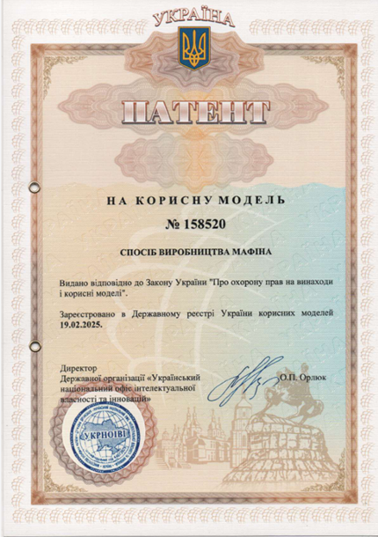
7 | Дзюндзя О. В., Горач О. О., Новікова Н.В., Резвих Н. І., Ряполова І. О., Вогнівенко Л. П. Патент на корисну модель № 158280 Спосіб виробництва морсу Бюл. №3, від 15.01.2025  http://dspace.ksaeu.kherson.ua/handle/123456789/10754 | 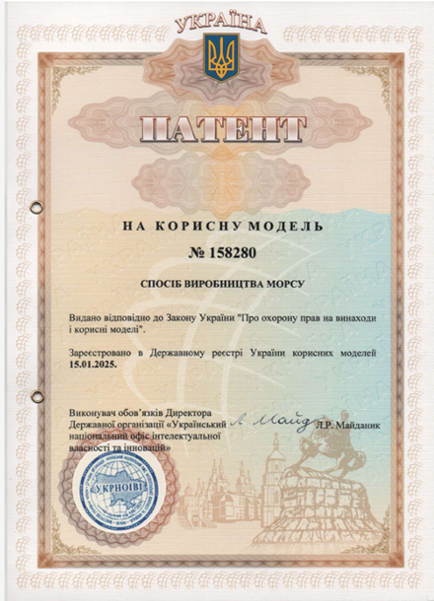
8 | Новікова Н.В., Горач О. О., Дзюндзя О. В., Резвих Н. І., Проценко Г. Патент на корисну модель № 159619 Спосіб виробництва вівсяного печива Бюл. №25, від 18.06.2025 | 